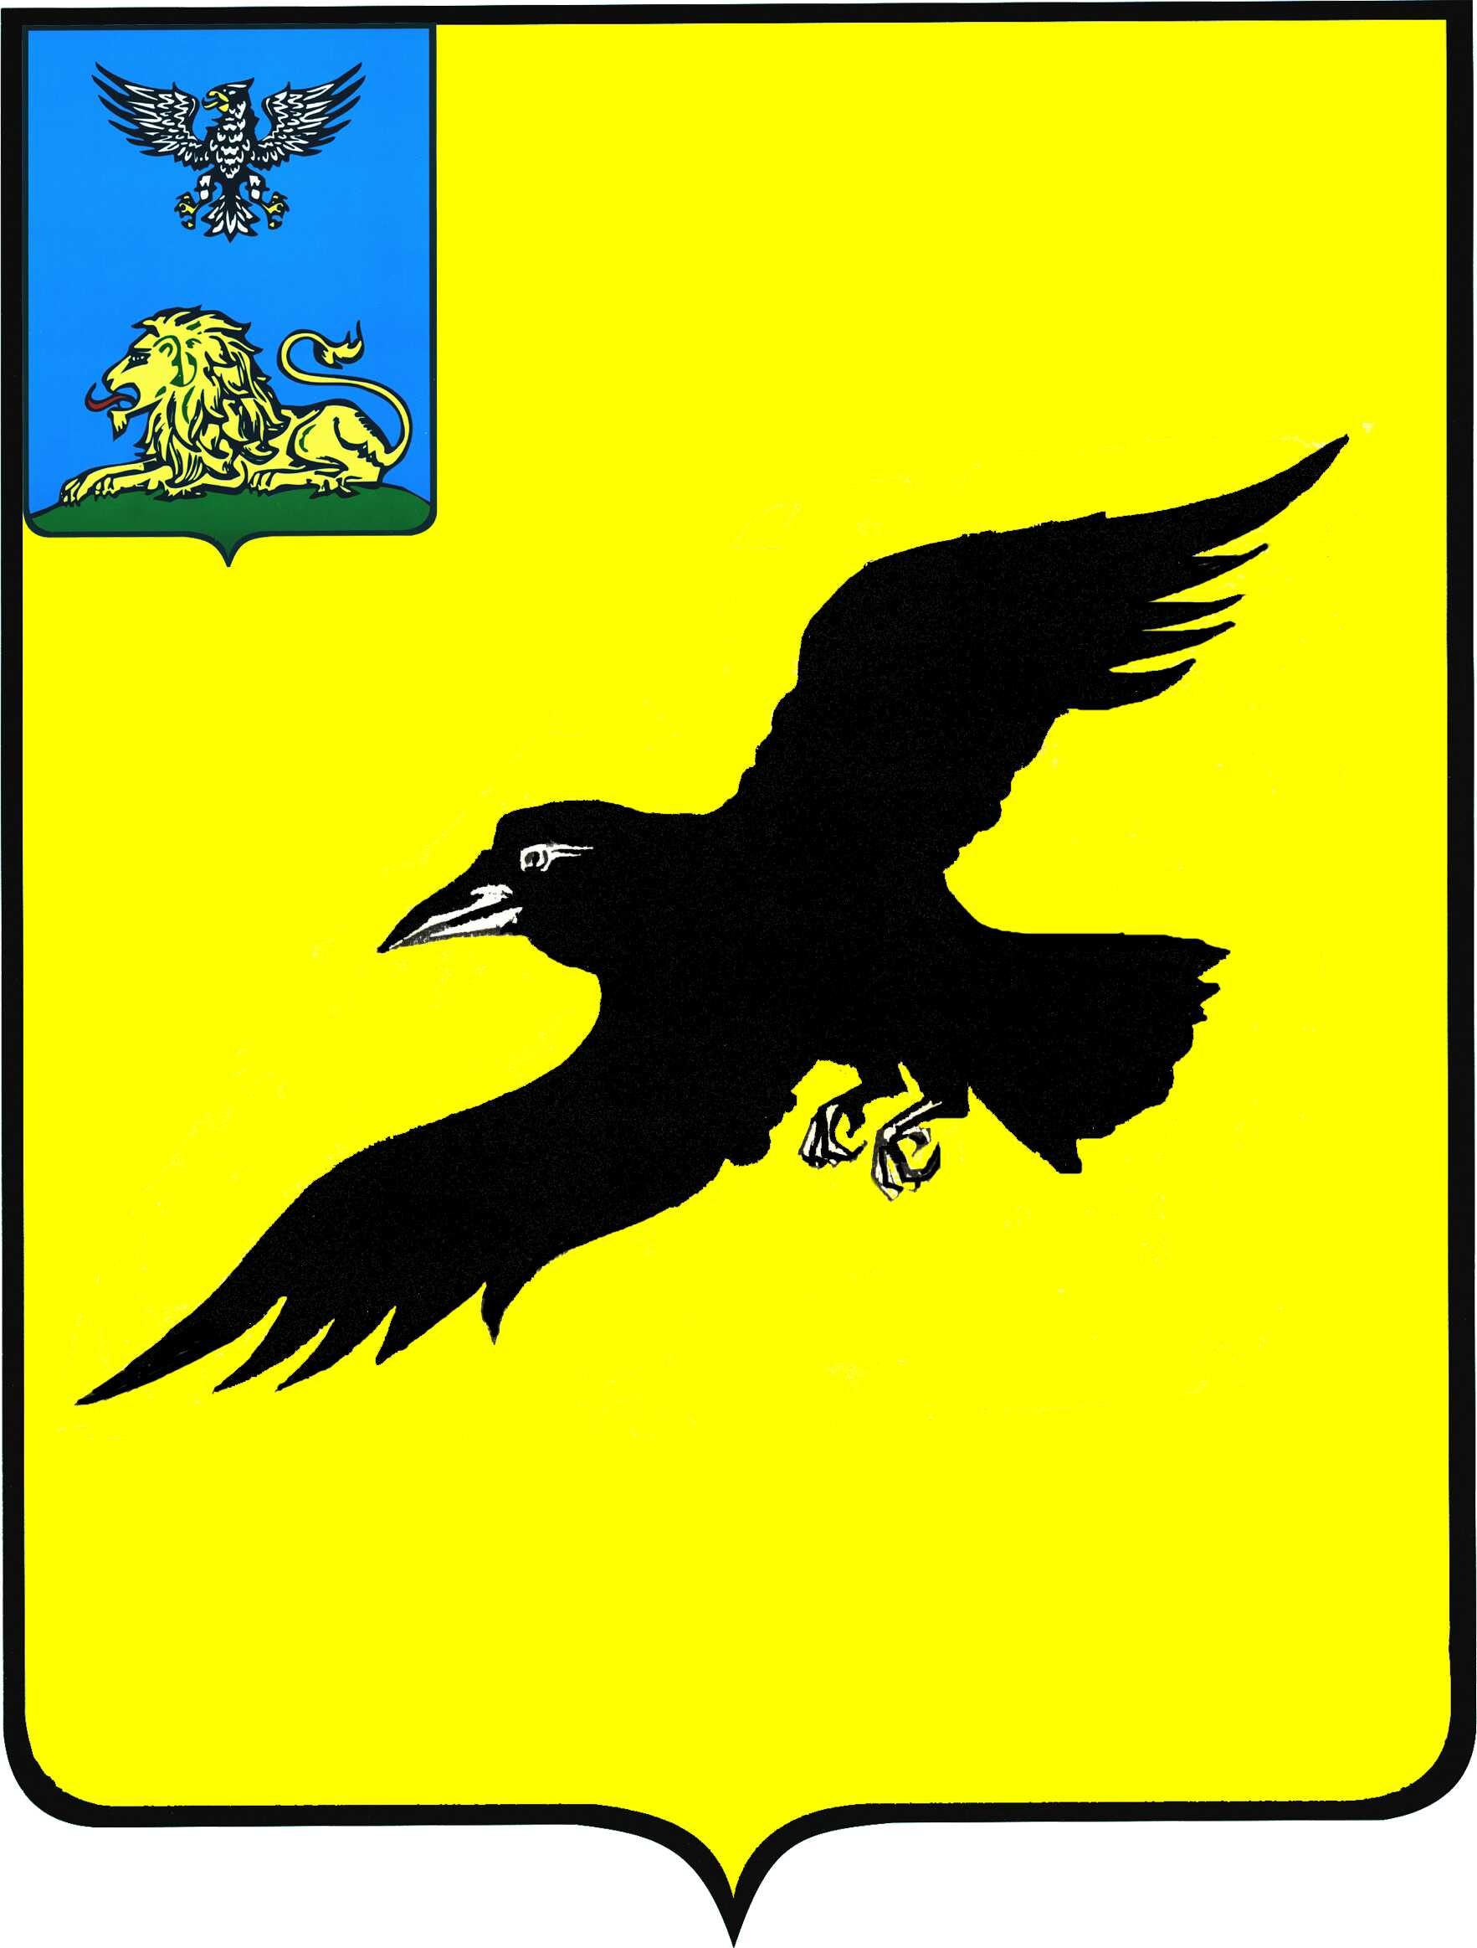

Б е л г о р о д с к а я о б л а с т ь

АДМИНИСТРАЦИЯ

ГРАЙВОРОНСКОГО ГОРОДСКОГО ОКРУГА

РАСПОРЯЖЕНИЕ

Грайворон

«_03_ » _октября_ 2022_ г. № _1046-р_

О внесении изменений в распоряжение администрации Грайворонского городского округа
от 15 октября 2021 года № 1311-р

В соответствии с Федеральный закон от 06 октября 2003 года № 131-ФЗ «Об общих принципах организации местного самоуправления в Российской Федерации», Правилами благоустройства территории Грайворонского городского округа, утвержденными решением Совета депутатов Грайворонского городского округа от 27 декабря 2018 года №117, в целях осуществления контроля за уборкой дворовых территорий в зимний период,
а также в связи с изменением состава мобильных групп:

1. Внести следующие изменения в распоряжение администрации Грайворонского городского округа от 15 октября 2021 года № 1311-р
«О создании мобильных групп для осуществления контроля за уборкой дворовых территорий в зимний период»:

состав мобильных групп для осуществления контроля за уборкой дворовых территорий в зимний период, утвержденный в пункте 2 вышеназванного распоряжения, изложить в редакции согласно приложению
к настоящему распоряжению.

2. Опубликовать настоящее распоряжение в газете «Родной край»
и сетевом издании «Родной край 31» (rodkray31.ru), разместить на официальном сайте органов местного самоуправления Грайворонского городского округа (graivoron.ru).
3. Контроль за исполнением распоряжения возложить на заместителя главы администрации городского округа - начальника управления
по строительству, транспорту, ЖКХ и ТЭК Р.Г. Твердуна.

Глава администрации | Г.И. Бондарев

ПРИЛОЖЕНИЕ
к распоряжению администрации
Грайворонского городского округа
от «_03_» _октября_2022_ г. №_1046-р_

СОСТАВ
мобильных групп для осуществления контроля за уборкой дворовых территорий в зимний период

№ п/п | Адрес МКД | Состав мобильной группы  Ф.И.О.
г. Грайворон
1 | ул.Мира, д.26 | Краснокутский Владимир Викторович  Федак Иосип Иосипович  Тесленко Александр Николаевич  Казанцев Андрей Владимирович  Дурнев Алексей Андреевич
2 | ул.Заводская, д.2
3 | ул.Жукова, д.2
4 | ул.Кирвера, д.49
5 | ул.Кирвера, д.51а
6 | ул.Кирова, д.32
7 | ул.Кирова, д.34
8 | ул.Кирова, д.36
9 | ул.Кирова, д.38
10 | ул.Ленина, д.55
11 | ул.Кирвера, 51б
12 | ул.Урицкого, д.90
13 | ул.Мира, д.21
14 | ул.Мира, д.24
15 | ул.Мира, д.26а
16 | ул.Мира, д.30
17 | ул.Мира, д.42
18 | ул.Мира, д.44а
19 | ул.Шухова, д.25Г, корп.2
20 | ул.Мира, д.42а
21 | ул.Кирова, д.32а
22 | ул.Шухова, д.25Г, корп.4
23 | ул.Шухова, д.25Г, корп.1
24 | ул.Антонова, д.1б
25 | ул.Свердлова, д.4а
с. Безымено
26 | ул. Октябрьская, 77 | Благодарная Юлия Владимировна  Тесленко Александр Николаевич  Стоматов Виктор Петрович
с. Гора-Подол
27 | ул.Кирпичный завод, дом №1 | Ашеко Дмитрий Витальевич  Федак Иосип Иосипович  Казанцев Андрей Владимирович
28 | ул.Кирпичный завод, дом №2
29 | ул.Борисенко, 41а
пос. Горьковский
30 | ул.Крячко, д.19 | Олейник Игорь Иосифович  Федак Иосип Иосипович  Стоматов Виктор Петрович
31 | ул.Крячко, д.21
пос. Чапаевский
38 | ул.Центральная, д.1 | Олейник Игорь Иосифович  Федак Иосип Иосипович  Стоматов Виктор Петрович
39 | ул.Центральная, д.2
с. Головчино
32 | ул.Школьная, д.1а | Бруев Виктор Григорьевич  Федак Иосип Иосипович  Стоматов Виктор Петрович
33 | ул.Школьная, д.2а
34 | ул.Школьная, д.3а
с. Козинка
35 | ул.Центральная, д.13 | Моховенко Игорь Валерьевич  Дурнев Алексей Андреевич  Тесленко Александр Николаевич  Казанцев Андрей Владимирович
36 | ул.Центральная, д.15
37 | ул. Центральная, д.17
с. Дорогощь
40 | ул. Первомайская, д.12 | Гончаренко Михаил Юрьевич  Федак Иосип Иосипович  Стоматов Виктор Петрович

